GRANTE Axel Projet Arduino 12/01/2024

**Rapport de séance 3**

Après avoir créer un modèle fonctionnel des supports de moteur et de PCB j’ai créé un premier modèle de gimbal. Il a fallu en premier lieu relier les 3 axes ensemble. On a choisi d’utiliser des vis pour relier les pièces entre elles.

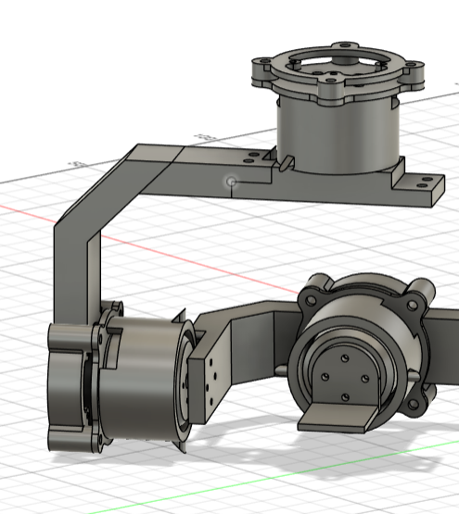

Assemblage 1er modèle

Mais la gimbal aurait manqué de stabilité donc on a choisi de prolonger l’axe central en symétrie et d’utiliser un système de roulement à bille

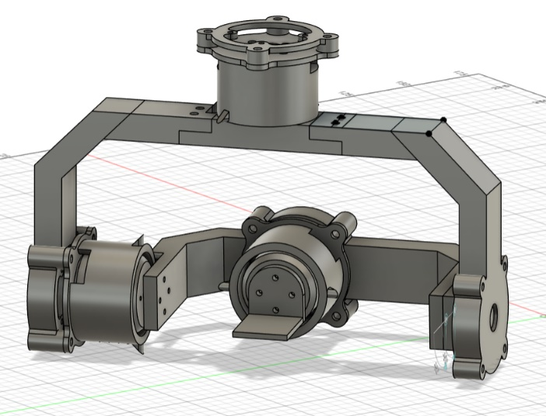

Assemblage complet de la gimbal

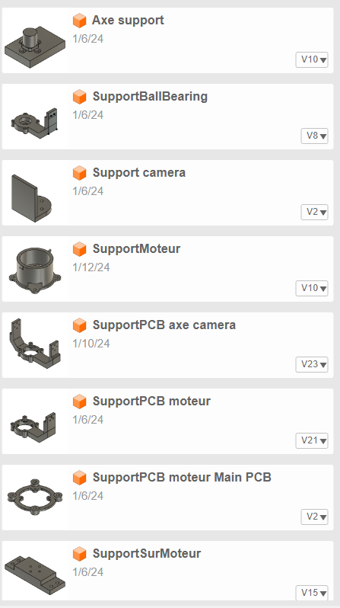

Aperçu des pièces nécessaire à l’assemblage

Nous avons pu récupérer notre impression 3D et effectuer des tests au niveau de l’assemblage avec un moteur. Presque toutes les pièces convenaient seuls les supports moteurs auront besoin d’être réimprimé.